ОБЕД  (диетическое питание - сахарный диабет)  Салат Рыжик  Суп с макаронными изделиями  Плов  Хлеб пшеничный  Компот из смеси сухофруктов | 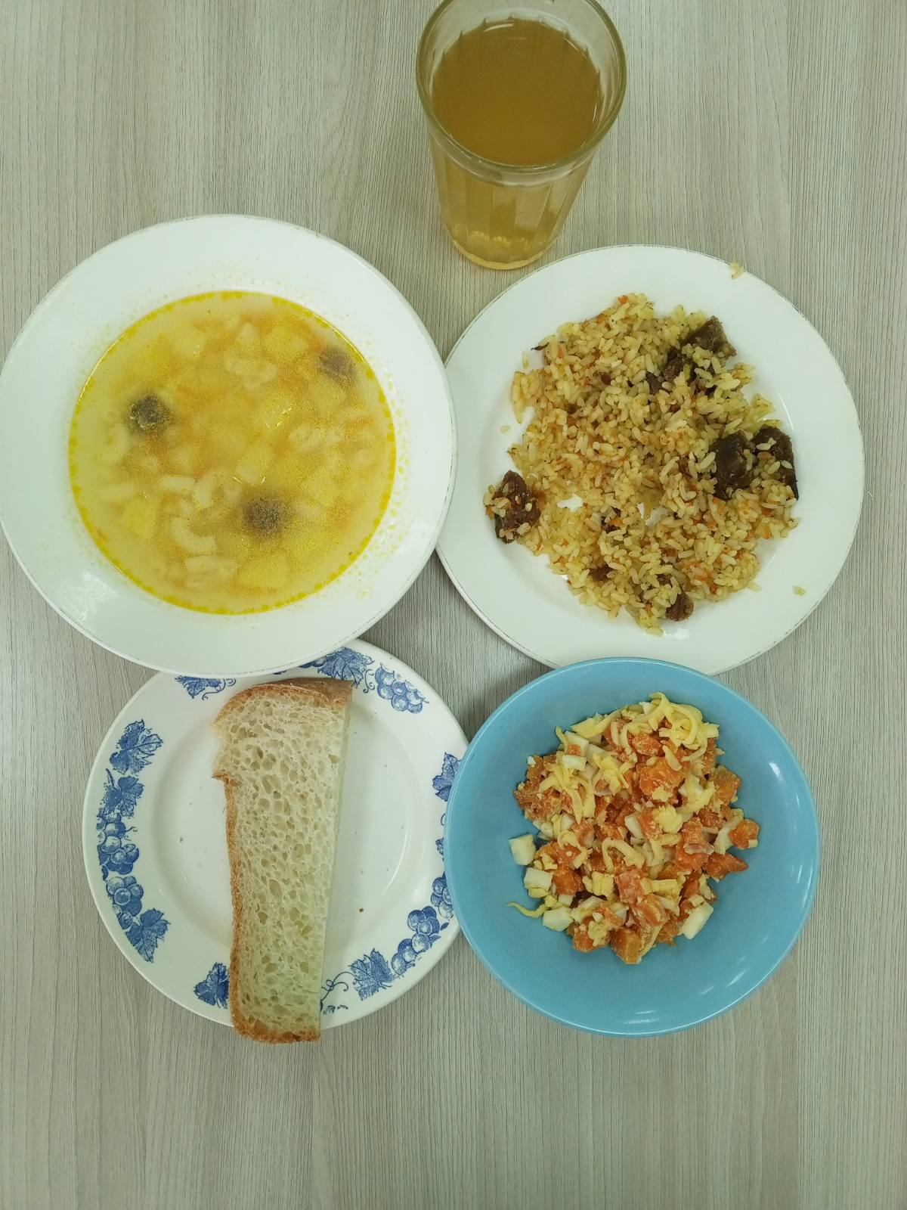
ЗАВТРАК  (льготная категория)  Макаронные изделия отварные с сыром  Чай с лимоном  Масло сливочное  Хлеб пшеничный  Мандарин | 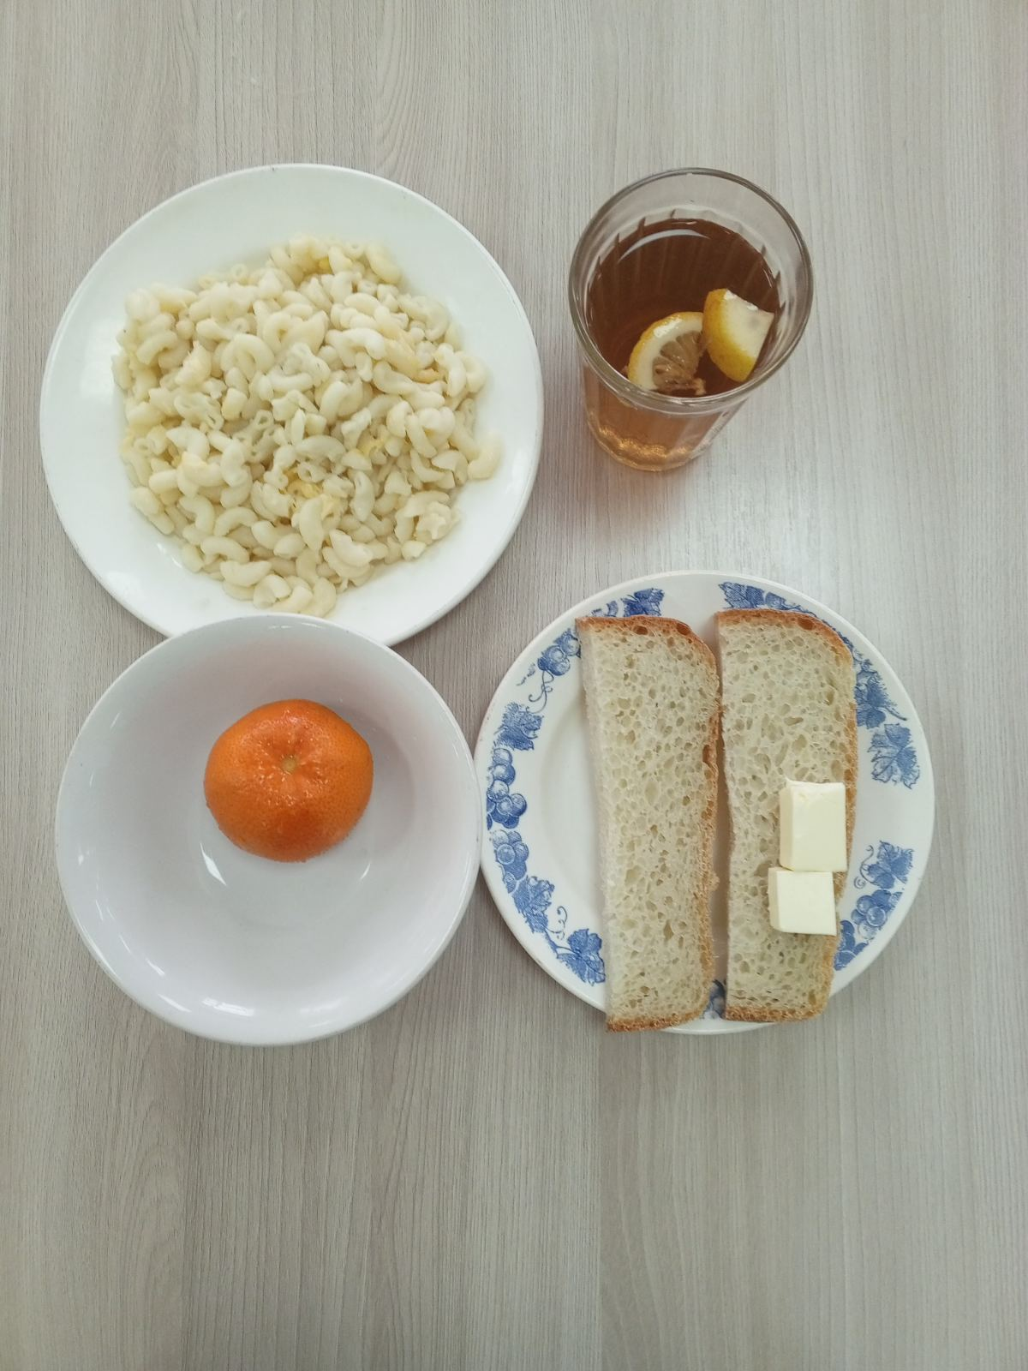
ОБЕД
(1 – 4 классы, 5-11классы)
Салат Рыжик
Суп с макаронными изделиями
Плов
Хлеб пшеничный
Компот из смеси сухофруктов
ЗАВТРАК  (5-11 классы)  Макаронные изделия отварные с сыром  Чай с лимоном  Хлеб пшеничный | 